Приднестровский государственный университет им. Т.Г. Шевченко
Физико-технический институт
Факультет информатики и вычислительной техники
Кафедра информационных технологий

 |  |  |  |  |  | Допустить к защите
 |  |  |  |  |  | зав. кафедрой ИТ,
 |  |  |  |  |  | к.т.н., доцент
 |  |  |  |  |  |  |  | Ю.А. Столяренко
 |  |  |  |  |  | « ____» _____________ 2026 г.
ВЫПУСКНАЯ КВАЛИФИКАЦИОННАЯ РАБОТА
тема: «РАЗРАБОТКА ВЕБ-ПРИЛОЖЕНИЯ ИНТЕРНЕТ-МАГАЗИНА ЭЛЕКТРОНИКИ «TechnoStore»
БАКАЛАВРСКАЯ РАБОТА
Направление 09.03.02 «Информационные системы и технологии»
Профиль: «Безопасность информационных систем»
 | Студент |  |  |  |  |  | Степанов
 | группы ИТ22ДР62ИС |  |  |  |  |  | Евгений Владиславович
 | Научный руководитель, |  |  |  |  |  | Зинченко
 | к.т.н., преподаватель |  |  |  |  |  | Сергей Владимирович
Тирасполь, 2026

Приднестровский государственный университет им. Т.Г. Шевченко
Физико-технический институт
Факультет информатики и вычислительной техники
Кафедра информационных технологий

Утверждаю
зав. кафедрой ИТ,
к.т.н., доцент
Ю.А. Столяренко
«____» ______ _____ 2026 г.
ЗАДАНИЕ
НА ВЫПУСКНУЮ КВАЛИФИКАЦИОННУЮ РАБОТУ БАКАЛАВРА
Студенту Степанову Евгению Владиславовичу
Тема ВКРБ: «Разработка веб-приложения интернет-магазина электроники «TechnoStore» утверждена приказом по университету № ____от «___» _____2026 г.
Срок сдачи расчетно-пояснительной записки на кафедру «___»______ 2026 г.
Исходные данные к работе: материалы анализа рынка интернет-магазинов электроники ПМР, требования к веб-приложению «TechnoStore», сведения о товарах, пользователях, заказах и отзывах.
Перечень подлежащих разработке вопросов: проектирование архитектуры и базы данных, разработка каталога с поиском и фильтрацией, корзины, оформления заказов, личного кабинета и административной панели, реализация авторизации, защиты данных и тестирования приложения.
Перечень дополнительных вопросов: расчёт экономической эффективности и себестоимости разработки, анализ вопросов охраны труда при работе с программным продуктом.

Дата выдачи задания «____» ________ 2026 г.
Научный руководитель, уч. степень, уч. звание _____________/ФИО/
Задание принял к исполнению _____________/ФИО/
АННОТАЦИЯ
В данной дипломной работе разработано веб-приложение интернет-магазина электроники «TechnoStore». Целью работы является автоматизация процесса выбора товаров, оформления заказов и управления основными операциями интернет-магазина.
В работе реализованы каталог товаров с фильтрацией и поиском, корзина, оформление заказа, личный кабинет пользователя, избранное, сравнение товаров, отзывы и административная панель. Разработанное приложение позволяет упростить работу локального магазина электроники и может использоваться как основа для дальнейшего развития интернет-торговли.

ABSTRACT
This graduation thesis presents a web application for the electronics online store «TechnoStore». The aim of the work is to automate the process of product selection, order placement and management of the main operations of an online store.
The work implements a product catalog with filtering and search, a shopping cart, order placement, a user account, favorites, product comparison, reviews and an administrative panel. The developed application simplifies the operation of a local electronics store and can be used as a basis for further development of e-commerce.

СОДЕРЖАНИЕ
ВВЕДЕНИЕ | 5
1 ИССЛЕДОВАНИЕ И АНАЛИЗ ПРЕДМЕТНОЙ ОБЛАСТИ | 7
1.1 Описание поставленной задачи, ее обоснование | 7
1.2 Обоснование актуальности исследуемой задачи (при наличии) | 8
1.3 Современное состояние исследуемой задачи | 9
1.4 Обзор методов решения подобных задач | 15
1.5 Постановка задачи, системные требования, требования к входным данным и выходным формам | 17
1.6 Выводы | 23
2 ПРОЕКТИРОВАНИЕ СТРУКТУРЫ И АРХИТЕКТУРЫ ПРОГРАММНОГО ПРОДУКТА | 25
2.1 Выбор методов и средств для реализации, его обоснование | 25
2.2 Описание применяемых алгоритмов | 27
2.3 Структура, архитектура программного продукта | 30
2.4 Описание логической структуры программного продукта | 31
2.5 Функциональная схема, функциональное назначение  программного продукта | 33
2.6 Выводы | 35
3 РЕАЛИЗАЦИЯ И ТЕСТИРОВАНИЕ ПРОГРАММНОГО ПРОДУКТА | 37
3.1 Описание реализации | 37
3.2 Описание пользовательского интерфейса | 42
3.3 Полученные результаты и их анализ | 45
3.4 Методы и средства защиты программного продукта | 48
3.5 Тестирование и оценка надежности программного продукта | 49
3.6 Расчет себестоимости от внедрения результатов выпускной квалификационной работы бакалавра | 52
3.7 Охрана труда | 54
3.8 Выводы | 55
ЗАКЛЮЧЕНИЕ | 57
ПЕРЕЧЕНЬ УСЛОВНЫХ ОБОЗНАЧЕНИЙ, СИМВОЛОВ, ЕДИНИЦ И ТЕРМИНОВ | 59
СПИСОК ЛИТЕРАТУРЫ | 61
ПРИЛОЖЕНИЯ | 63

ВВЕДЕНИЕ
Электронная торговля уже не выглядит для покупателя как запасной способ купить товар. Для многих это обычный сценарий: открыть каталог, отфильтровать модели, сравнить характеристики, посмотреть отзывы и оформить заказ без звонков и лишних уточнений. При продаже электроники это особенно заметно. Покупатель редко выбирает технику по одному признаку; обычно он сопоставляет цену, бренд, характеристики, наличие и условия получения. Поэтому интернет-магазину недостаточно быть простой витриной. Ему нужны поиск, фильтрация, сравнение, корзина, личный кабинет и понятное оформление заказа [3, 5, 10, 11, 20].
Для рынка Приднестровской Молдавской Республики эта задача имеет прикладной характер. У локальных магазинов электроники есть физические точки продаж и интернет-площадки, но онлайн-часть часто остаётся продолжением офлайн-магазина, а не самостоятельным каналом обслуживания. При сравнении сайтов ТирАЭТ, Hi-Tech, Go-Go и IDC учитывались каталог, фильтры, сравнение товаров, работа с корзиной, отзывы и административные возможности. Анализ показал повторяющиеся ограничения: фильтры не всегда позволяют точно подобрать товар по характеристикам, сравнение реализовано слабо или отсутствует, избранное и отзывы используются не в полной мере, а оформление заказа нередко зависит от ручного подтверждения. Это не делает такие магазины неработоспособными, но показывает пространство для улучшения.
В сегменте электроники доверие покупателя держится на точности информации и аккуратной обработке заказа. Если цена неактуальна, остаток указан неверно, корзина теряется или вход в личный кабинет плохо защищён, пользователь воспринимает это не как техническую мелочь, а как риск. Поэтому интернет-магазин целесообразно рассматривать как информационную систему, где интерфейс, серверная логика, база данных и механизмы защиты связаны между собой [2, 6, 12, 15].
Целью выпускной квалификационной работы является разработка веб-приложения интернет-магазина электроники «TechnoStore», обеспечивающего выбор товаров, оформление заказов и администрирование основных бизнес-процессов магазина.
Для достижения поставленной цели необходимо решить следующие задачи:
– проанализировать предметную область электронной коммерции и особенности локального рынка интернет-торговли электроникой;
– изучить принципы построения клиент-серверных веб-приложений;
– сформулировать функциональные и нефункциональные требования к разрабатываемой системе;
– спроектировать архитектуру приложения, структуру базы данных и основные пользовательские сценарии;
– реализовать публичную часть магазина, каталог, поиск, фильтрацию, избранное, сравнение товаров, отзывы, корзину и оформление заказов;
– разработать авторизацию по номеру телефона, личный кабинет и административную панель;
– настроить серверную проверку данных, кэширование, защиту пользовательских сессий и транзакционное управление остатками;
– провести тестирование программного продукта и оценить результаты его внедрения.
Объект исследования — процесс онлайн-продажи электроники через веб-приложение интернет-магазина. Предмет исследования — методы и средства проектирования, разработки и защиты клиент-серверного веб-приложения для автоматизации работы интернет-магазина электроники.
В работе используются методы системного анализа, проектирования информационных систем, моделирования структуры базы данных, разработки клиент-серверных приложений и проверки надёжности программного продукта. Технологическая основа проекта включает Next.js, React, TypeScript, Prisma, PostgreSQL и Redis. Этот стек подходит для приложения, где требуется объединить интерактивный интерфейс, серверную обработку запросов, реляционное хранение данных и кэширование часто используемой информации [13, 14, 16–19].
Безопасность выделена в отдельную часть работы, поскольку интернет-магазин обрабатывает персональные данные, историю заказов и административные операции. В проекте используется авторизация по номеру телефона с хранением токена в httpOnly cookie, ограничение частоты запросов, проверка прав доступа и серверная валидация входных данных. Эти меры уменьшают риск несанкционированного доступа и соответствуют базовым рекомендациям по защите веб-приложений [12, 15].
Практическая значимость работы состоит в создании программного продукта для типовых сценариев локального магазина электроники: просмотра каталога, подбора товара по характеристикам, сравнения позиций, сохранения избранного, оформления заказа с оплатой наличными при получении и управления магазином через административный раздел. Система не ограничивается демонстрационной витриной. В неё включены обработка заказов, управление остатками, модерация отзывов и журналирование административных действий, поэтому её можно использовать как основу для дальнейшего развития.
Выпускная квалификационная работа состоит из введения, трёх глав, заключения, списка литературы и приложений. В первой главе проводится анализ предметной области, рассматриваются особенности электронной коммерции и формулируются требования к интернет-магазину электроники. Во второй главе обосновывается выбор методов и средств реализации, проектируются архитектура приложения, структура базы данных и функциональная схема программного продукта. В третьей главе описываются реализация, пользовательский интерфейс, методы защиты, тестирование, расчёт себестоимости и вопросы охраны труда. В заключении подводятся итоги выполненной работы и определяются направления дальнейшего развития системы.

1 ИССЛЕДОВАНИЕ И АНАЛИЗ ПРЕДМЕТНОЙ ОБЛАСТИ

1.1 Описание поставленной задачи, её обоснование
Разрабатываемый программный продукт представляет собой веб-приложение интернет-магазина электроники «TechnoStore», ориентированное на покупателей Приднестровской Молдавской Республики. В рамках работы магазин рассматривается не как простая витрина с перечнем товаров, а как информационная система, которая связывает каталог, пользователей, корзину, заказы, остатки, отзывы, промокоды и административное управление. Такой подход соответствует назначению экономических информационных систем: они собирают, хранят, обрабатывают и предоставляют данные для поддержки бизнес-процессов [1].
Покупатель в интернет-магазине взаимодействует с продавцом через сайт. Часть работы консультанта фактически переносится в интерфейс: показать товар, объяснить различия между моделями, дать возможность сравнить характеристики, отразить наличие и довести пользователя до заказа без лишних действий. Для электроники это не второстепенная деталь. Смартфон, ноутбук или монитор выбирают не только по цене и фотографии. Пользователь смотрит объём памяти, процессор, диагональ экрана, ёмкость аккумулятора, интерфейсы, гарантию и отзывы. В таких условиях электронная коммерция становится совокупностью технических, организационных и пользовательских процессов [3, 5].
Поставленная задача включает разработку полного пользовательского цикла покупки. Посетитель открывает каталог, находит нужный товар, уточняет характеристики, сравнивает несколько моделей, сохраняет интересующие позиции, авторизуется по номеру телефона, оформляет заказ и затем просматривает его состояние. Для магазина электроники такой сценарий нужен особенно часто. Покупатель редко принимает решение только по названию или цене: ему нужны параметры устройства, наличие, рейтинг, отзывы и возможность вернуться к выбранным моделям позже.
Не менее важна работа администратора. Ему нужны инструменты для создания и редактирования товаров, категорий и брендов, управления заказами, модерации отзывов, настройки промокодов и просмотра пользователей. Если выполнять эти операции вручную или через прямое изменение базы данных, возрастает риск ошибок: можно нарушить связи между сущностями, случайно удалить товар из истории заказа или изменить остаток без контроля.
В «TechnoStore» выбран сценарий оплаты наличными при получении. Это решение связано не только с привычным для локального рынка способом расчёта, но и с организационно-правовыми ограничениями: для приёма оплаты банковскими картами требуется подключение эквайринга, а значит, оформление предпринимательского статуса, договорные отношения с банком или платёжным агрегатором и отдельная обработка финансовых операций. Для первой версии проекта такой объём выходит за рамки разрабатываемой информационной системы. При этом серверная модель заказа не закрывает путь к дальнейшему развитию: заказ уже хранит состав, суммы, данные получателя, статус и историю изменения.
Отдельная задача связана с согласованностью данных. При оформлении заказа недостаточно просто записать строку в таблицу заказов. Нужно проверить корзину, убедиться в наличии товаров, создать позиции заказа, зафиксировать цены на момент покупки и уменьшить остатки. Эти действия выполняются как единая операция. Иначе возможна ситуация, когда два пользователя одновременно покупают последний экземпляр товара, а магазин подтверждает оба заказа.
Для решения задачи выбран стек Next.js, React, TypeScript, Prisma, PostgreSQL и Redis. Этот выбор связан не с популярностью отдельных инструментов, а с характером разрабатываемого продукта. Next.js позволяет объединить клиентские страницы и серверные маршруты в одном приложении, TypeScript уменьшает количество ошибок на границе клиентской и серверной логики, а реляционная база данных подходит для сущностей с устойчивыми связями: пользователь, корзина, товар, заказ, категория и бренд [13, 14, 18, 19].
Я считаю, что главная сложность проекта состоит не в создании отдельных страниц, а в правильной связке пользовательских сценариев с бизнес-правилами. Каталог должен быть удобным, но при этом не должен обходить серверные ограничения. Корзина должна быстро обновляться на клиенте, но храниться на стороне сервера. Административная панель должна быть простой для оператора, но защищённой от несанкционированного доступа. Именно поэтому задача имеет характер разработки полноценного клиент-серверного приложения, а не набора интерфейсных макетов.

1.2 Обоснование актуальности исследуемой задачи
Электронная коммерция развивается не только за счёт крупных маркетплейсов. Для локальных рынков по-прежнему важны магазины, которые совмещают онлайн-выбор с понятной доставкой, гарантией и возможностью обратиться в физическую точку продаж. Исследования электронной торговли связывают рост онлайн-продаж не только с ассортиментом, но и с качеством пользовательского пути: скоростью поиска, удобством оплаты, прозрачностью статуса заказа и доверием к продавцу [5, 10, 11, 20].
Для ПМР эта проблема выражена особенно заметно. Региональный рынок ограничен по размеру, поэтому локальный продавец не может конкурировать с крупными площадками только количеством товаров. Его преимущество находится в другом: близость к покупателю, быстрая коммуникация, привычная оплата при получении и возможность получить консультацию или гарантийное обслуживание внутри региона. Однако эти преимущества не работают в полной мере, если сайт магазина остаётся неудобным каталогом.
В сегменте электроники требования к онлайн-каналу выше, чем в продаже простых повседневных товаров. Смартфоны, ноутбуки, комплектующие и аксессуары отличаются десятками параметров. Покупателю нужно отфильтровать товары по бренду, цене, наличию и характеристикам, сравнить модели между собой, прочитать отзывы и сохранить варианты, к которым он хочет вернуться. Без таких функций сайт перекладывает работу на пользователя: человек открывает множество вкладок, вручную сравнивает характеристики и чаще откладывает покупку.
В ходе анализа локального рынка были рассмотрены продавцы электроники и техники, работающие в ПМР. У таких компаний, как ТирАЭТ, Hi-Tech, Go-Go и IDC, есть узнаваемость и офлайн-присутствие. Это сильная сторона, которую нельзя игнорировать. Но онлайн-часть у многих локальных игроков чаще выглядит как дополнение к магазину, а не как самостоятельный канал продаж: фильтрация ограничена, сравнение товаров развито слабо, корзина и личный кабинет не всегда закрывают полный сценарий покупки.
Существуют и внешние альтернативы: международные маркетплейсы, посредники и региональные интернет-магазины. Они привлекают ценой и широким ассортиментом, но для покупателя из ПМР остаются вопросы доставки, сроков, возврата и гарантии. Поэтому локальный интернет-магазин может быть конкурентоспособным, если предлагает не только наличие товара рядом, но и удобный цифровой сервис. На практике это означает быстрый каталог, понятное оформление заказа, сохранение корзины, отзывы, сравнение и прозрачную административную обработку.
Для бизнеса актуальность проекта связана с повышением эффективности обработки заказов. Если менеджер получает заявку через форму без структурированных данных, ему приходится вручную уточнять состав заказа, наличие товара, адрес доставки и контактные данные. Информационная система снижает эту нагрузку: заказ уже содержит позиции, количество, стоимость, данные получателя и статус. Администратор работает не с разрозненными сообщениями, а с упорядоченными сущностями.
Актуальность «TechnoStore» определяется разрывом между ожиданиями пользователя и качеством локальных онлайн-инструментов. Пользователь уже привык выбирать товар со смартфона, но локальный магазин не всегда даёт ему интерфейс уровня привычных цифровых сервисов. Поэтому разработка веб-приложения интернет-магазина электроники для ПМР имеет прикладное значение: она показывает, как можно организовать современный онлайн-канал продаж с учётом региональных ограничений и пользовательских привычек.
У проекта есть и учебная ценность. В одной системе объединяются проектирование базы данных, серверная авторизация, защита маршрутов, транзакционная обработка заказов, кэширование каталога, клиентское состояние и административный интерфейс. Такой набор задач соответствует направлению «Информационные системы и технологии», потому что демонстрирует не отдельную библиотеку или страницу, а взаимосвязанную программную систему.

1.3 Современное состояние исследуемой задачи
Интернет-магазин электроники строится вокруг нескольких подсистем: каталога, поиска, карточки товара, корзины, оформления заказа, личного кабинета и административной панели. Эти элементы описывают не только интерфейс, но и бизнес-процесс. Каталог помогает выбрать товар, корзина подготавливает покупку, заказ фиксирует обязательства магазина и покупателя, а административная часть поддерживает данные в актуальном состоянии.
Клиент-серверная модель остаётся естественной основой для подобных приложений. Клиент отвечает за отображение данных и взаимодействие с пользователем, сервер — за проверку прав, выполнение бизнес-правил, работу с базой данных и возврат согласованных ответов [2, 6, 13]. В «TechnoStore» эта модель реализуется через страницы и серверные маршруты Next.js: пользовательский интерфейс обращается к API, а API взаимодействует с сервисным и репозиторным слоями.
Важную роль играет типизация. В интернет-магазине данные постоянно проходят между формами, API, сервисами и базой данных. Ошибка в названии поля, неверный тип цены или отсутствие обязательного идентификатора могут привести к сбою сценария покупки. Использование TypeScript позволяет описать ожидаемые структуры данных и находить часть ошибок ещё до запуска приложения [19]. Это не заменяет серверную валидацию, но делает разработку устойчивее.
Хранение данных в такой системе требует реляционной модели. Пользователь связан с корзиной и заказами, заказ — с позициями, позиции — с товарами, товары — с брендами и категориями. Для таких связей подходит PostgreSQL, так как он поддерживает транзакции, внешние ключи, индексы и строгую структуру данных [4, 16]. При этом характеристики электроники удобно хранить в формате JSONB, потому что набор параметров у ноутбука, смартфона и монитора различается.
Слой доступа к данным в проекте реализуется через Prisma. ORM упрощает работу с моделями и миграциями, но не отменяет необходимости проектировать ограничения и индексы. Для каталога важны запросы по категории, бренду, цене, наличию, названию и дате создания. Если эти запросы не учитывать заранее, даже небольшой магазин со временем начнёт работать медленнее. Поэтому проект должен сочетать удобство ORM с внимательным отношением к структуре базы данных [17].
Производительность каталога имеет практическое значение. Если список товаров и фильтры открываются медленно, пользователь обычно не разбирается в причине, а просто уходит с сайта. Для ускорения работы применяются индексы базы данных, пагинация по курсору и кэширование часто запрашиваемых данных в Redis. Кэш при этом не должен становиться единственной точкой отказа. В «TechnoStore» предусмотрен запасной сценарий: если кэш каталога временно недоступен, данные можно получить напрямую из базы, пусть и с большей задержкой.
Отдельного внимания требует авторизация. Для локального интернет-магазина вход по номеру телефона и SMS-коду удобнее классической схемы с логином и паролем. Пользователю не нужно запоминать пароль, а магазин получает подтверждённый контакт для заказа. При этом одноразовые коды должны храниться безопасно, а частота отправки и проверки должна ограничиваться. Хранение JWT в httpOnly cookie снижает риск доступа к токену из клиентского JavaScript, что соответствует базовым рекомендациям по защите веб-приложений [12, 15].
Анализ конкурентов показывает, что локальный рынок не пуст. ТирАЭТ и Hi-Tech работают с бытовой техникой и электроникой, Go-Go заметен в сегменте смартфонов, IDC совмещает телеком-услуги и продажу устройств. Эти игроки имеют доверие и офлайн-точки. Однако полноценная цифровая часть требует большего, чем наличие сайта: нужны быстрый поиск, удобные фильтры, сравнение, избранное, отзывы, сохранение корзины, корректная обработка остатков и понятная админ-панель.
Современное состояние задачи можно описать как переход от интернет-витрины к информационной системе продаж. Для пользователя разница проявляется в мелочах: товар легко найти, корзина не исчезает, заказ оформляется без лишних шагов, а статус понятен. Для администратора разница заключается в управляемости: товары не удаляются физически, отзывы проходят модерацию, статусы заказов меняются по правилам, а важные операции фиксируются в журнале.
В рамках «TechnoStore» исследуемая задача формулируется как разработка локального интернет-магазина, который совмещает региональные особенности продаж с современными техническими решениями. Проект не пытается заменить маркетплейс. Его цель проще и практичнее: сделать покупку электроники в локальном магазине более удобной и управляемой как для покупателя, так и для администратора.

1.4 Обзор методов решения подобных задач
Задачу разработки интернет-магазина можно решать разными способами. Первый вариант — использовать готовую CMS или специализированную платформу электронной коммерции. К этой группе относятся решения вроде OpenCart, WooCommerce или 1C-Битрикс. Их преимущество состоит в быстром старте: каталог, корзина, заказы и базовая административная панель уже реализованы. Для типового небольшого магазина это может быть рациональным выбором.
Недостаток CMS-подхода проявляется, когда проект выходит за рамки стандартного сценария. Гибкие характеристики электроники, сравнение товаров, серверная корзина, промокоды, модерация отзывов, журнал действий администратора и транзакционная проверка остатков могут потребовать сложных доработок или набора плагинов. Чем больше таких расширений, тем труднее контролировать качество, безопасность и согласованность данных.
Второй вариант — конструктор сайтов или облачная SaaS-платформа. Такой подход удобен для быстрой витрины с карточками товаров и формой заявки. Он снижает требования к инфраструктуре и позволяет быстро получить визуальный результат. Но для TechnoStore он недостаточен: проекту нужны роли пользователей, защищённые маршруты, собственная структура базы данных, серверные правила обработки заказов и расширяемая административная часть.
Третий вариант — классическое разделение на независимый frontend и отдельный backend. Клиент может быть реализован как SPA, а сервер — как REST API или GraphQL API. Подход хорошо подходит для крупных команд и сложных продуктов, где несколько клиентов используют один сервер. Его минус для дипломного проекта — избыточная инфраструктурная сложность: нужно отдельно поддерживать контракты API, деплой, авторизацию, CORS-настройки и синхронизацию типов.
Четвёртый вариант — собственная full-stack разработка на Next.js. В этом случае страницы, серверные обработчики и часть бизнес-логики находятся в одной технологической среде. Такой подход выбран для TechnoStore, потому что он позволяет реализовать полноценное клиент-серверное приложение без искусственного разделения на несколько сервисов. При этом архитектура остаётся модульной: интерфейсные компоненты, API routes, сервисы, репозитории и типы имеют разные зоны ответственности.
Для хранения данных также возможны разные подходы. Документная база удобна при слабо связанных данных, но интернет-магазин опирается на устойчивые отношения между сущностями. Поэтому реляционная база данных выглядит более обоснованной. PostgreSQL обеспечивает транзакции и ограничения целостности, а Prisma даёт удобный типизированный доступ из приложения [4, 16, 17]. Характеристики товаров при этом можно хранить в JSONB, не отказываясь от реляционной модели в целом.
Для повышения скорости работы каталога применяется кэширование. Можно было бы не использовать кэш на ранней стадии, но каталог, фильтры, категории и бренды относятся к часто запрашиваемым данным. Redis подходит для хранения таких временных результатов, а также для SMS-кодов и ограничений частоты запросов. Важное проектное решение — не делать кэш обязательным для чтения каталога. Если он недоступен, приложение должно продолжать работу через основную базу.
Пагинация товаров также требует выбора метода. Offset-пагинация проще и привычнее, но при изменении данных может приводить к пропускам или повторному показу товаров. Пагинация по курсору сложнее в реализации, зато устойчивее для каталога, где товары добавляются, скрываются и сортируются. Для TechnoStore выбран cursor-based подход, потому что каталог является ключевой частью приложения и должен вести себя предсказуемо.
После сравнения методов наиболее подходящим выглядит вариант собственной full-stack разработки с реляционной базой данных, ORM, кэшированием и серверной авторизацией. Он требует больше работы, чем CMS или конструктор, но даёт контроль над бизнес-логикой и позволяет показать проект как информационную систему. Для выпускной квалификационной работы это принципиально: оценивается не только внешний вид магазина, но и обоснованность архитектурных и технологических решений.

1.5 Постановка задачи, системные требования, требования к входным данным и выходным формам
На основе анализа предметной области задача формулируется следующим образом: необходимо разработать веб-приложение интернет-магазина электроники «TechnoStore», обеспечивающее выбор товаров, авторизацию покупателей, работу с корзиной, оформление заказов и административное управление основными сущностями магазина. При проектировании учитывается локальный сценарий продаж в ПМР, где важны оплата при получении, понятная доставка, сохранение доверия к продавцу и удобный онлайн-выбор.
К основным функциональным требованиям публичной части относятся просмотр главной страницы, каталога, категорий, результатов поиска и карточек товаров. Каталог поддерживает фильтрацию по категории, бренду, цене, наличию и поисковой строке, а также сортировку и загрузку следующей страницы товаров. Карточка товара содержит название, описание, изображения, цену, остаток, бренд, категорию, характеристики, рейтинг и отзывы.
Для авторизованного покупателя должны быть доступны избранное, сравнение товаров, корзина, оформление заказа, история заказов и профиль. Сравнение должно ограничивать количество выбранных товаров и показывать различия характеристик. Корзина должна храниться на сервере, чтобы пользователь мог вернуться к ней после повторного входа. При оформлении заказа система должна проверять наличие товаров, применять промокод при соблюдении условий, создавать заказ и уменьшать остатки.
Административная часть должна предоставлять управление товарами, категориями, брендами, заказами, отзывами, промокодами и пользователями. Администратор должен иметь возможность создавать и редактировать сущности, мягко удалять товары, категории и бренды, менять статусы заказов по разрешённым переходам, модерировать отзывы и просматривать журнал действий. Мягкое удаление необходимо, чтобы не нарушать историю уже оформленных заказов.
К нефункциональным требованиям относятся безопасность, надёжность, производительность, адаптивность и сопровождаемость. Для защиты используются авторизация по SMS-коду, JWT в httpOnly cookie, проверка прав на сервере, ограничение частоты запросов и хэширование одноразовых кодов. Надёжность связана с транзакционным созданием заказа и атомарным уменьшением остатков. Производительность поддерживается индексами, кэшированием и пагинацией по курсору [12, 15, 16].
Система должна корректно работать в актуальных версиях распространённых браузеров на настольных компьютерах и мобильных устройствах. Интерфейс каталога должен адаптироваться к ширине экрана: на широких экранах удобно показывать больше товаров и фильтры слева, на мобильных — не перегружать страницу. Для пользователя это требование выглядит как простое удобство, но для разработки оно означает необходимость учитывать разные сценарии взаимодействия.
Входными данными системы являются сведения о товарах, категориях, брендах, пользователях, корзинах, заказах, отзывах, промокодах и административных действиях. Покупатель вводит номер телефона, SMS-код, имя, адрес, комментарий к заказу, поисковый запрос, параметры фильтрации и количество товаров в корзине. Администратор вводит название товара, описание, цену, остаток, изображения, характеристики, категорию, бренд, параметры промокода и статусы заказов.
Выходными формами являются страницы и представления, через которые пользователь получает результат работы системы. Для покупателя это каталог, карточка товара, список избранного, таблица сравнения, корзина, форма оформления заказа, страница заказа, история заказов и профиль. Для администратора это таблицы товаров, категорий, брендов, заказов, отзывов, промокодов, пользователей и журнал действий. Каждая форма должна показывать данные в соответствии с ролью пользователя и не раскрывать служебную информацию.
К данным предъявляются требования целостности. У товара есть категория и бренд, у позиции корзины — товар и количество, у заказа — пользователь и набор позиций. Цена в позиции заказа фиксируется на момент покупки, потому что цена товара в каталоге может измениться позже. Остаток товара не должен становиться отрицательным. Промокод применяется только при соблюдении условий активности, периода действия, минимальной суммы и лимита использований.
С точки зрения архитектуры приложение разделяется на пользовательский интерфейс, серверные маршруты, сервисный слой и слой доступа к данным. Такое разделение не является самоцелью. Оно позволяет держать бизнес-правила ближе к серверу, переиспользовать операции в разных API routes и не смешивать работу с базой данных с отображением интерфейса. На мой взгляд, это один из признаков качественного проекта: интернет-магазин быстро становится трудным для поддержки, если логика распределена случайно.

1.6 Выводы
В первой главе была рассмотрена предметная область разработки интернет-магазина электроники для локального рынка ПМР. Анализ показал, что задача не сводится к созданию каталога товаров. Полноценный магазин должен поддерживать выбор, сравнение, авторизацию, корзину, оформление заказа, управление остатками, отзывы, промокоды и административную обработку данных.
Актуальность разработки связана с тем, что пользовательские ожидания к онлайн-покупкам уже сформированы крупными цифровыми сервисами, а локальные продавцы не всегда предоставляют такой же уровень удобства. При этом у регионального магазина есть свои преимущества: близость к покупателю, понятная гарантия, возможность оплаты при получении и физическое присутствие. TechnoStore должен усилить эти преимущества за счёт современной онлайн-части.
Обзор состояния задачи показал необходимость клиент-серверной архитектуры, реляционной базы данных, серверной авторизации, транзакционной обработки заказов и кэширования часто запрашиваемых данных. Для реализации выбран подход собственной full-stack разработки на Next.js, TypeScript, Prisma, PostgreSQL и Redis. Он сложнее готовой CMS, но лучше соответствует требованиям проекта и позволяет контролировать бизнес-логику.
В результате сформулированы функциональные и нефункциональные требования, а также требования к входным данным и выходным формам. Они используются далее при проектировании структуры, архитектуры, базы данных и основных модулей программного продукта.
2 ПРОЕКТИРОВАНИЕ СТРУКТУРЫ И АРХИТЕКТУРЫ ПРОГРАММНОГО ПРОДУКТА
Проектирование интернет-магазина электроники требует не только выбора набора технологий, но и определения того, как будут связаны пользовательские сценарии, серверная логика, база данных и административные функции. В рамках проекта «TechnoStore» необходимо спроектировать структуру, в которой публичная витрина, корзина, оформление заказа и административная панель работают согласованно и не превращаются в один запутанный модуль.
На этапе проектирования были определены архитектурные принципы приложения, состав основных модулей, логика обработки ключевых бизнес-операций и способы хранения данных. Особое внимание уделялось тем участкам, где ошибка напрямую влияет на работу магазина: авторизации пользователя, управлению остатками, созданию заказа, применению промокодов и отображению актуального каталога товаров.
2.1 Выбор методов и средств для реализации, его обоснование
В этой главе рассматривается проектирование веб-приложения интернет-магазина электроники TechnoStore. После анализа предметной области и требований к системе необходимо определить, какими средствами будет реализована пользовательская витрина, серверная логика, хранение данных, авторизация, обработка заказов и административное управление. Для такого проекта недостаточно выбрать набор популярных технологий. Важно, чтобы выбранные средства соответствовали реальным сценариям интернет-магазина: быстрый каталог, работа с остатками, защищённая корзина, удобное оформление заказа, модерация отзывов и управление товарами.
Для проекта выбрана клиент-серверная архитектура веб-приложения. Пользователь взаимодействует с интерфейсом через браузер, а основная бизнес-логика выполняется на серверной стороне. Такой подход удобен для интернет-магазина, потому что критичные операции нельзя доверять только клиентской части. Расчёт итоговой суммы заказа, проверка промокода, изменение остатков и проверка прав администратора должны выполняться на сервере. Это снижает риск подмены данных и делает поведение системы предсказуемым [6, 13].
Клиентская и серверная части реализованы в рамках Next.js с использованием маршрутизации App Router. Такой выбор связан с тем, что Next.js позволяет совмещать страницы, серверные обработчики запросов и серверные компоненты в одной структуре проекта. Для дипломного проекта это особенно удобно: не требуется отдельно разворачивать независимый backend-сервис, но при этом сохраняется разделение ответственности между интерфейсом, API-маршрутами, сервисами и репозиториями. Кроме того, фреймворк поддерживает серверный рендеринг и генерацию метаданных, что полезно для каталога товаров и поисковой индексации [14].
В качестве основной библиотеки интерфейса используется React. Компонентный подход хорошо подходит для интернет-магазина, где одни и те же элементы повторяются в разных частях системы: карточка товара, кнопка добавления в избранное, форма ввода, модальное окно, таблица административных данных, блок статуса заказа. Повторное использование компонентов уменьшает объём дублирующего кода и делает интерфейс более единообразным. Для описания типов данных выбран TypeScript. Он позволяет заранее фиксировать структуру товара, заказа, корзины, промокода и API-ответа, что особенно важно при постоянном обмене данными между клиентом и сервером [18, 19].
Для оформления интерфейса выбран Tailwind CSS версии 4. В проекте используется минималистичная визуальная концепция интернет-магазина электроники: светлый фон, тёмный основной текст и красный акцент для основных действий. Такой стиль не перегружает интерфейс и хорошо подходит для каталога, где внимание пользователя должно быть направлено на товары, цену, характеристики и наличие. Преимущество Tailwind CSS заключается в том, что стили задаются рядом с разметкой компонента, а общие цвета и размеры можно вынести в CSS-переменные. На практике это ускоряет разработку адаптивных страниц и снижает риск появления несогласованных отступов и цветов.
Состояние отдельных клиентских сценариев хранится с помощью Zustand. В приложении есть состояния, которые должны быстро обновляться без полной перезагрузки страницы: корзина, избранные товары и список сравнения. Для таких задач не требуется тяжёлая глобальная архитектура состояния. Zustand даёт простой механизм хранилищ, которые можно использовать в клиентских компонентах, при этом сервер остаётся источником достоверных данных. Например, пользователь сразу видит изменение количества товаров в корзине, но фактическое состояние корзины синхронизируется с базой данных через API.
Серверная часть построена на API-маршрутах Next.js. Каждый маршрут отвечает за отдельную группу операций: авторизацию, каталог, корзину, заказы, избранное, сравнение, отзывы, промокоды и административные функции. При проектировании серверной логики использованы сервисный слой и слой репозиториев. API-маршрут принимает HTTP-запрос, проверяет входные данные и передаёт выполнение сервису. Сервис содержит бизнес-правила, а репозиторий отвечает за обращение к базе данных. Такое разделение полезно для поддержки проекта: если изменится способ хранения данных, не потребуется переписывать пользовательский интерфейс и обработчики маршрутов.
Для хранения данных выбрана СУБД PostgreSQL. Интернет-магазин содержит связанные сущности: пользователей, товары, категории, бренды, корзины, заказы, позиции заказов, отзывы, промокоды и журнал действий администратора. Реляционная модель хорошо подходит для таких данных, потому что позволяет описать внешние ключи, уникальные ограничения, индексы и транзакции. В проекте это особенно важно при оформлении заказа: система должна одновременно создать заказ, сохранить позиции, уменьшить остатки, применить промокод и очистить корзину. Без транзакционной обработки легко получить расхождение между заказами и остатками [4, 16].
Для работы с базой данных используется Prisma ORM. Она позволяет описать структуру данных в схеме, получить типизированный клиент и выполнять запросы к PostgreSQL из TypeScript-кода. Причина выбора Prisma не сводится к удобному синтаксису. Для дипломного проекта важно, что схема данных становится отдельным проектным артефактом: по ней можно увидеть модели, связи, индексы, перечисления и ограничения. Это облегчает дальнейшее сопровождение приложения и снижает вероятность ошибки при изменении структуры базы данных [17].
Для кэширования выбран Redis в облачной реализации Upstash Redis. Кэширование применяется к данным, которые часто читаются и относительно редко изменяются: дереву категорий, списку брендов, карточкам товаров, спискам товаров и метаданным фильтров. В интернет-магазине такие данные открываются пользователями чаще всего, поэтому обращение к кэшу уменьшает нагрузку на базу данных и ускоряет выдачу каталога. При этом в проекте предусмотрена мягкая деградация: если кэш недоступен, публичный каталог продолжает работать через прямое чтение из базы. Это решение повышает устойчивость пользовательской части.
Авторизация реализована по номеру телефона и одноразовому SMS-коду. Для локальной разработки используется mock-провайдер, а для промышленного режима предусмотрена возможность подключения SMS-провайдера. После успешной проверки кода сервер создаёт JWT и записывает его в httpOnly cookie. Такой вариант подходит проекту, потому что покупателям локального интернет-магазина проще входить по телефону, чем заводить отдельный логин и пароль. Кроме того, httpOnly cookie недоступна для чтения из клиентского JavaScript, что уменьшает риск кражи токена при XSS-уязвимостях [12, 15].
Валидация входных данных выполняется на границе системы, то есть в API-маршрутах и серверных обработчиках. Для этого используется Zod. Проверяются параметры каталога, данные авторизации, профиль, оформление заказа, административные формы и фильтры. Такой подход позволяет не смешивать правила проверки с интерфейсом и гарантирует, что некорректные данные не попадут в сервисный слой. Клиентская проверка может улучшать удобство пользователя, но окончательное решение всегда принимает сервер.

Таблица 2.1 – Технологический стек программного продукта
Уровень системы | Выбранное средство | Назначение
Клиентская часть | Next.js, React, TypeScript | Построение страниц, компонентов и типизированного интерфейса
Стилизация | Tailwind CSS v4 | Адаптивная вёрстка и единая визуальная система
Клиентское состояние | Zustand | Управление корзиной, избранным и сравнением на клиенте
Серверная часть | API-маршруты Next.js | Обработка HTTP-запросов и выполнение бизнес-операций
База данных | PostgreSQL | Хранение связанных данных интернет-магазина
Доступ к данным | Prisma ORM | Типизированная работа с базой данных и миграциями
Кэширование | Upstash Redis | Ускорение чтения каталога, справочников и фильтров
Авторизация | JWT и httpOnly cookie | Защита пользовательских и административных маршрутов
Среда выполнения | Bun | Установка зависимостей, запуск скриптов и сборка проекта
Развёртывание | Vercel | Публикация веб-приложения и интеграция с облачной инфраструктурой
Выбранный стек можно считать сбалансированным для поставленной задачи. Он не требует отдельного сложного backend-развёртывания, но позволяет реализовать полноценную серверную бизнес-логику. На мой взгляд, это удачный вариант для выпускной работы: проект остаётся достаточно компактным для сопровождения одним разработчиком, но при этом содержит архитектурные решения, применимые в реальных коммерческих системах.
2.2 Описание применяемых алгоритмов
В TechnoStore нет вычислительных алгоритмов в математическом смысле, однако есть набор прикладных алгоритмов, от которых зависит корректность интернет-магазина. К ним относятся алгоритм получения каталога с фильтрацией и курсорной пагинацией, алгоритм авторизации по SMS-коду, алгоритм оформления заказа, алгоритм применения промокода, алгоритм кэширования и алгоритм мягкого удаления сущностей. Эти алгоритмы определяют поведение системы в ключевых пользовательских сценариях.
Алгоритм получения каталога начинается с формирования набора фильтров. Пользователь может выбрать категорию, бренд, минимальную и максимальную цену, наличие на складе, строку поиска и характеристики товара. Сервер принимает параметры запроса, валидирует их и преобразует в условие выборки для базы данных. Если выбрана категория, дополнительно учитываются её дочерние категории. Это важно для каталога электроники: родительский раздел, например «Ноутбуки», может включать вложенные подразделы, и пользователь ожидает увидеть товары из всего дерева.
Формирование фасетов характеристик выполняется отдельно от основной выборки товаров. Сервер получает активные товары, раскрывает JSONB-объект характеристик, группирует значения по ключам и рассчитывает количество товаров для каждого значения. После этого система отбрасывает признаки, которые не помогают выбору: слишком редкие, пустые или чрезмерно разнообразные значения. На практике это важно, потому что фильтр должен сокращать путь пользователя к нужной модели, а не превращаться в длинный список случайных параметров.
Для характеристик товаров используется поле JSONB в таблице товаров. Такой способ хранения выбран из-за различий между категориями электроники. У смартфона важны объём памяти, диагональ экрана и ёмкость аккумулятора, у монитора – частота обновления, тип матрицы и разрешение, у комплектующих – совсем другой набор параметров. Жёсткая таблица с одинаковыми колонками для всех товаров привела бы к большому числу пустых полей. JSONB позволяет хранить гибкие характеристики, а сервер формирует по ним динамические фасеты фильтрации [4, 16].
Пагинация каталога реализована курсорным способом. При обычной offset-пагинации база данных вынуждена пропускать заданное количество строк, и при большом каталоге это становится менее эффективно. Кроме того, при добавлении или удалении товаров пользователь может увидеть дубли или пропуски между страницами. В проекте курсор кодирует значение поля сортировки и идентификатор последнего товара. При запросе следующей страницы сервер выбирает товары после указанного курсора. Такой подход стабильнее при изменяющихся данных и лучше подходит для бесконечной загрузки каталога.
Алгоритм сортировки учитывает несколько вариантов: по дате создания, цене, названию и популярности. Для обычных полей сортировка выполняется напрямую по таблице товаров с дополнительной сортировкой по идентификатору. Популярность рассчитывается на основе агрегированных данных из позиций заказов. При этом отменённые заказы не должны увеличивать популярность товара, поэтому они исключаются из расчёта. Товары без продаж также остаются в выдаче, иначе новые позиции каталога не смогли бы отображаться при сортировке по популярности.
Алгоритм кэширования применяется после формирования ключа запроса. Для списков товаров ключ строится на основе хэша фильтров. Перед хэшированием параметры приводятся к стабильному виду, чтобы одинаковые фильтры давали одинаковый ключ независимо от порядка полей. Если значение найдено в Redis, сервер возвращает его без повторного запроса к базе. Если значения нет, выполняется обычная выборка, после чего результат записывается в кэш на ограниченное время. Для списка товаров используется короткий TTL, а для категорий и брендов – более длительный, поскольку справочники меняются реже.
Отдельного внимания требует алгоритм авторизации. Сначала пользователь вводит номер телефона. Сервер нормализует номер, проверяет формат и применяет ограничение частоты запросов. Затем генерируется шестизначный код, который отправляется через SMS-сервис. В хранилище помещается не сам код, а его SHA-256-хэш с ограниченным временем жизни. При проверке пользователь вводит код, сервер снова вычисляет хэш и сравнивает его с сохранённым значением. Сравнение выполняется способом, устойчивым к атакам по времени выполнения. После успешной проверки код удаляется, а пользователю выдаётся JWT в httpOnly cookie.
Rate limiting используется как для отправки, так и для проверки SMS-кодов. Это необходимо не только для безопасности, но и для защиты от лишних расходов при подключении реального SMS-провайдера. Если не ограничивать количество попыток, злоумышленник или ошибочный клиентский сценарий может создать большое число отправок. В проекте лимиты хранятся в Redis, что позволяет учитывать попытки независимо от конкретного экземпляра приложения.
Алгоритм оформления заказа остаётся центральным для интернет-магазина. Пользователь может оформить заказ только после авторизации и только при непустой корзине. Сервер загружает корзину вместе с товарами, проверяет актуальность товаров и достаточность остатков. Затем рассчитывается сумма товаров. Если указан промокод, сервер проверяет его существование, активность, срок действия, минимальную сумму заказа и лимит использований. Скидка рассчитывается на сервере, поэтому пользователь не может подменить итоговую сумму на клиенте.
Создание заказа выполняется внутри транзакции Prisma. Для каждого товара выполняется условное уменьшение остатка: обновление проходит только если текущий остаток больше или равен количеству в корзине и товар не удалён. Если хотя бы один товар уже недоступен, транзакция прерывается, заказ не создаётся, а остатки не изменяются. После успешного уменьшения остатков создаётся запись заказа, позиции заказа, запись о применённом промокоде, увеличивается счётчик использования промокода и очищается корзина. Такой порядок защищает систему от ситуации, когда два пользователя одновременно покупают последний экземпляр товара.
Алгоритм повторения заказа переносит товары из ранее оформленного заказа в текущую корзину пользователя. Сначала система проверяет принадлежность заказа пользователю, затем создаёт или находит корзину, очищает её и добавляет позиции из выбранного заказа. Для каждого товара повторно проверяется, что он не удалён и имеется в нужном количестве. Если хотя бы одна позиция стала недоступной, повторение заказа не выполняется полностью. Такой вариант честнее для пользователя, чем молчаливое добавление только части товаров.
Алгоритм отмены заказа также выполняется транзакционно. Пользователь может отменить только новый заказ. Сервер меняет статус через условное обновление, проверяя, что статус всё ещё равен NEW. Если статус уже изменился, пользователь получает ошибку и должен обновить страницу. После отмены товары возвращаются на склад, а использование промокода откатывается. Это сохраняет согласованность между заказами, остатками и лимитами промокодов.
Для административной части используется алгоритм soft delete. Товары, категории и бренды не удаляются физически из базы данных, а получают значение в поле deletedAt. Публичные запросы исключают такие записи, но исторические связи с заказами сохраняются. Это важно для интернет-магазина: если товар был куплен, информация о нём должна остаться в составе заказа, даже если позиция больше не продаётся. Физическое удаление могло бы нарушить историю покупок и затруднить поддержку клиентов.
Алгоритм модерации отзывов построен на статусах. Новый отзыв получает статус PENDING и не отображается в публичной части до решения администратора. Администратор может одобрить или отклонить отзыв. Средний рейтинг товара и количество отзывов рассчитываются только по одобренным отзывам. Такое решение помогает защитить витрину от спама и некорректных публикаций, но при этом оставляет пользователям возможность делиться опытом после покупки.
Алгоритм сравнения товаров ограничивает список четырьмя позициями и требует, чтобы товары относились к одной категории. Это практическое ограничение связано со смыслом сравнения. Сравнивать смартфон и монитор по одной таблице характеристик бесполезно: набор параметров будет разным, и таблица станет шумной. Если товары относятся к одной категории, система может показать общие характеристики и выделить отличающиеся значения. За счёт этого сравнение становится не декоративной функцией, а реальным инструментом выбора.
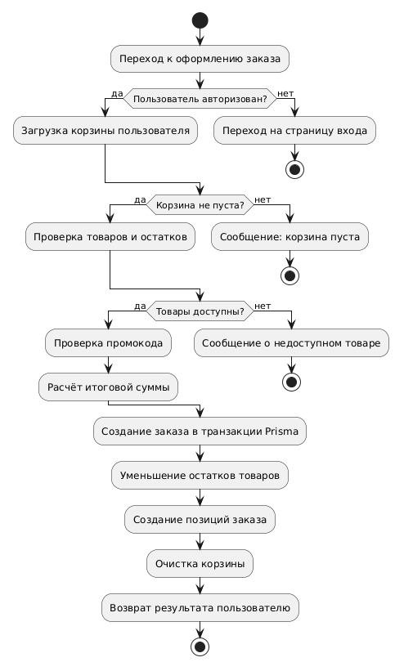

Рисунок 2.1 – Блок-схема алгоритма оформления заказа
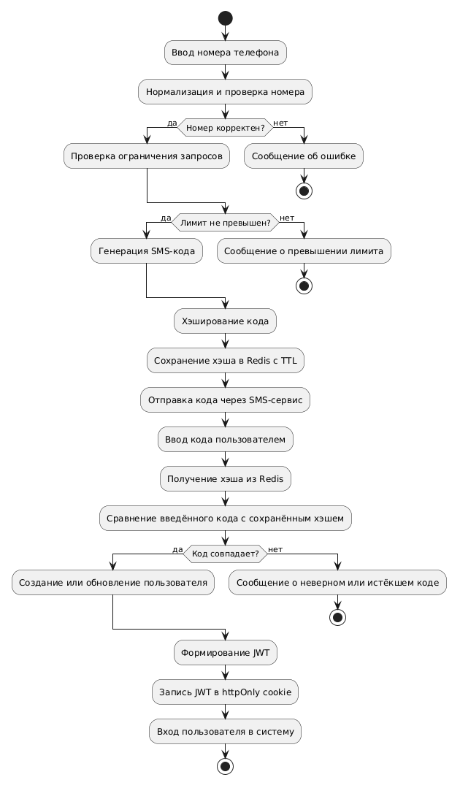
Рисунок 2.2 – Блок-схема алгоритма авторизации по SMS-коду

2.3 Структура, архитектура программного продукта
Архитектура TechnoStore построена по модульному принципу. На верхнем уровне можно выделить пользовательскую часть, административную часть, API-слой, сервисный слой, слой репозиториев, базу данных и кэш. Пользовательская часть отвечает за витрину, каталог, карточки товаров, корзину, избранное, сравнение, оформление заказа и личный кабинет. Административная часть предназначена для управления товарами, категориями, брендами, заказами, отзывами, промокодами, пользователями и журналом действий.
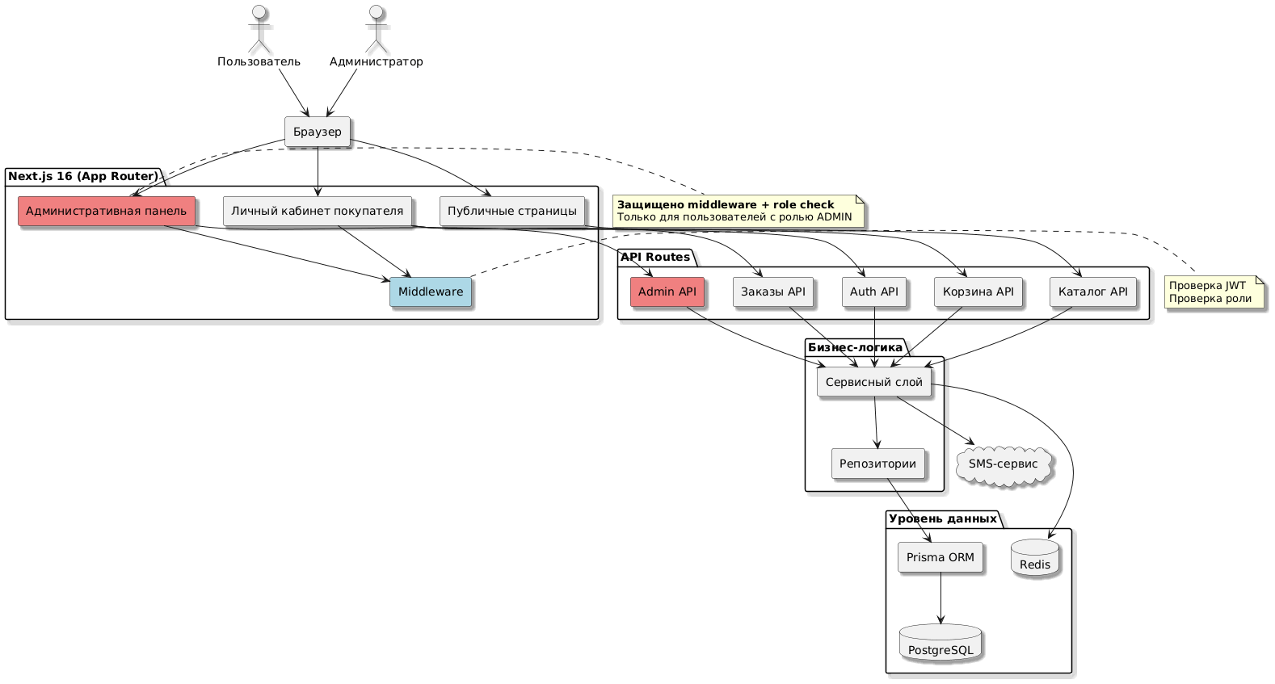
Рисунок 2.3 – Общая архитектура веб-приложения TechnoStore

В структуре проекта пользовательский код разделён на несколько основных каталогов. Каталог app содержит страницы приложения и API-маршруты. В нём отдельно выделены страницы авторизации, публичная часть магазина, административная часть и серверные маршруты. Каталог components содержит переиспользуемые компоненты интерфейса: элементы макета, карточки товаров, формы корзины и заказа, компоненты сравнения, таблицы и элементы административной панели. Каталог lib содержит серверную инфраструктуру: авторизацию, кэширование, репозитории, сервисы, валидацию, обработку ошибок и подключение к базе данных. Каталог services используется для SMS-сервиса и провайдеров отправки сообщений. Каталог types хранит общие типы API и доменных объектов. Каталог prisma содержит схему базы данных, миграции и начальные данные.
Модульная структура позволяет не смешивать разные уровни приложения. Например, компонент карточки товара не должен знать, как именно строится SQL-запрос к базе данных. Он получает уже подготовленные данные: название, цену, изображение, бренд, категорию, рейтинг и наличие. Репозиторий, наоборот, не должен отвечать за визуальное отображение товара. Его задача – получить корректные данные из базы и привести их к форме, удобной для сервиса или API-ответа.
Слой API-маршрутов выполняет роль входной точки серверной части. Каждый маршрут принимает запрос, получает текущего пользователя при необходимости, валидирует параметры и вызывает соответствующий сервис. Например, маршруты корзины требуют авторизации, потому что корзина хранится в базе данных и связана с конкретным пользователем. Административные маршруты требуют не только авторизации, но и роли ADMIN. Это предотвращает доступ обычного пользователя к управлению магазином.
Сервисный слой инкапсулирует бизнес-операции. В проекте выделены сервисы авторизации, корзины, заказов, избранного, сравнения, промокодов и отзывов. Такое разделение делает код ближе к предметной области. Метод создания заказа описывает именно бизнес-процесс оформления заказа, а не набор случайных запросов к таблицам. Для тестирования и дальнейшего развития это удобнее, чем размещать всю логику прямо в API-маршрутах.
Слой репозиториев отвечает за работу с данными. Репозитории скрывают детали запросов Prisma и возвращают подготовленные объекты. Например, ProductRepository формирует условия фильтрации каталога, учитывает soft delete, выбирает связанные бренд и категорию, рассчитывает рейтинг по одобренным отзывам и создаёт курсор следующей страницы. OrderRepository создаёт заказ из корзины, получает историю заказов пользователя, отменяет заказ и повторяет заказ. Благодаря этому сервисный слой работает с понятными операциями, а не с низкоуровневыми запросами.
Зависимости в проекте передаются через конструкторы классов. Сервис получает репозиторий через параметр конструктора, а репозиторий получает клиент базы данных. Это решение не усложняет код, но делает зависимости явными. Если в будущем потребуется заменить реализацию репозитория или написать тест с подменой зависимости, класс не придётся переписывать.
Клиентская часть разделена на серверные и клиентские компоненты. Серверные компоненты подходят для страниц, где данные можно получить до отдачи HTML пользователю. Клиентские компоненты применяются там, где нужна интерактивность: изменение количества в корзине, добавление в избранное, работа формы checkout, сравнение товаров, открытие модальных окон и показ уведомлений. Такое сочетание соответствует модели Next.js App Router и позволяет не переносить всю логику в браузер [14].

Таблица 2.2 – Модульная структура программного продукта
Модуль | Назначение
Публичные страницы магазина | Главная страница, каталог, категории, поиск, карточка товара, информационные страницы
Пользовательский кабинет | Корзина, оформление заказа, история заказов, профиль, избранное, сравнение товаров
Административная панель | Управление товарами, категориями, брендами, заказами, отзывами, промокодами и пользователями
API-маршруты | Приём HTTP-запросов, проверка пользователя, валидация и вызов сервисов
Сервисный слой | Реализация бизнес-операций: авторизация, корзина, заказы, отзывы, промокоды
Репозитории | Типизированная работа с базой данных через Prisma
База данных | Хранение пользователей, товаров, заказов, корзин, отзывов и административных данных
Продолжение таблицы 2.2
Модуль | Назначение
Кэш | Временное хранение часто запрашиваемых данных каталога и справочников
SMS-сервис | Генерация и отправка одноразовых кодов подтверждения

База данных остаётся центральным элементом архитектуры. В ней хранятся данные, которые должны сохраняться между сессиями и устройствами пользователя. Корзина также хранится в базе, а не только в локальном хранилище браузера. Это сделано осознанно: пользователь может войти с другого устройства и продолжить покупку, а сервер получает возможность проверять корзину перед оформлением заказа. Для интернет-магазина это надёжнее, чем хранить корзину только на клиенте.
Кэш не заменяет базу данных и не служит источником истины. Он ускоряет чтение справочных и каталожных данных. При изменении товаров, категорий или брендов административные операции инвалидируют связанные ключи кэша. Благодаря этому пользователь не должен долго видеть устаревшие данные после редактирования каталога. Если же кэш временно недоступен, система обращается к базе данных напрямую.
Внешняя интеграция в проекте связана с SMS-провайдером. Для разработки и демонстрации предусмотрен mock-режим, в котором код возвращается в ответе API. В промышленной среде может использоваться внешний провайдер отправки сообщений. Такое разделение удобно: локальная разработка не зависит от внешнего сервиса, но архитектура уже предусматривает реальную отправку SMS-кодов без изменения основной логики авторизации.

2.4 Описание логической структуры программного продукта
Логическая структура TechnoStore строится вокруг нескольких доменных областей: каталог, пользователь, корзина, заказ, отзыв, промокод и администрирование. Каждая область имеет свои данные, маршруты и бизнес-правила, но они связаны между собой. Каталог предоставляет товары, корзина связывает пользователя с выбранными товарами, заказ фиксирует покупку, отзывы формируют доверие к товарам, а административная часть поддерживает актуальность всех данных.
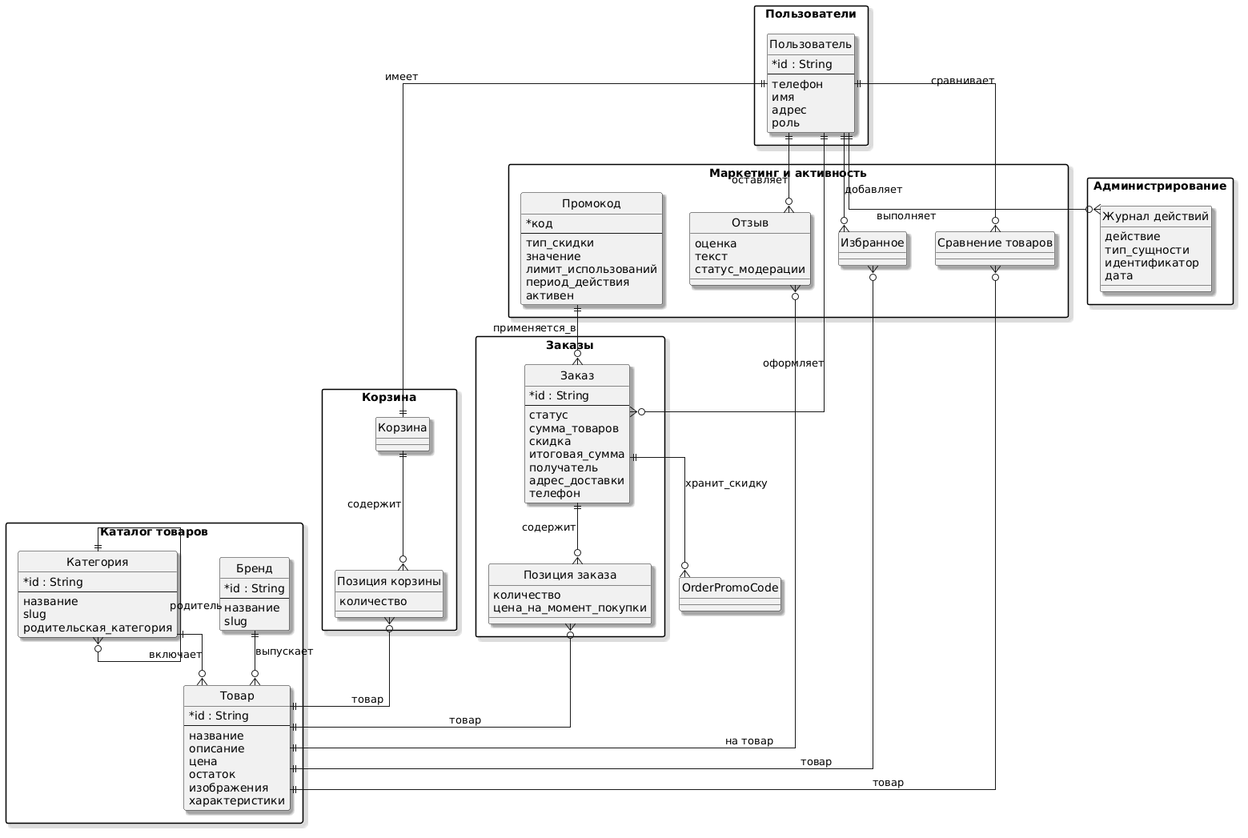
Рисунок 2.4 – ER-диаграмма базы данных TechnoStore

Модель User описывает пользователя системы. У пользователя есть телефон, имя, адрес, роль, даты создания и обновления. Телефон является уникальным, потому что авторизация строится именно на номере телефона. Роль определяет доступ: обычный пользователь работает с покупательскими функциями, администратор получает доступ к панели управления. С пользователем связаны корзина, заказы, избранное, сравнение товаров, отзывы и записи журнала административных действий.
Модель Category описывает категории товаров. Категории имеют древовидную структуру: категория может иметь родителя и дочерние категории. Такая модель подходит для электроники, где есть крупные разделы и более узкие подразделы. Например, раздел комплектующих может включать разные типы устройств. При фильтрации по родительской категории система учитывает дочерние категории, что делает каталог понятнее для пользователя.
Модель Brand хранит производителей товаров. Бренд используется в карточке товара и фильтрах каталога. Для брендов, как и для категорий, применяется soft delete. Это означает, что бренд можно скрыть из публичной выдачи, не разрушая связи с товарами и заказами. Такой подход важен для сохранения исторической информации.
Модель Product является основной моделью каталога. В ней хранятся название, slug, описание, цена, остаток, изображения, характеристики, связи с категорией и брендом, а также дата мягкого удаления. Цена хранится в формате Decimal, потому что денежные значения нельзя надёжно представлять обычными числами с плавающей точкой. Для ускорения каталога созданы индексы по категории, бренду, цене, остатку, дате создания, названию и slug.

Модели Cart и CartItem описывают корзину. У одного пользователя может быть одна корзина, а каждая позиция корзины связывает корзину с товаром и количеством. Для пары cartId и productId задано уникальное ограничение, поэтому один и тот же товар не может быть добавлен в корзину несколькими отдельными строками. При повторном добавлении меняется количество. Это упрощает расчёт суммы и отображение корзины.
Модели Order и OrderItem фиксируют результат оформления заказа. Заказ содержит пользователя, статус, сумму товаров, скидку, итоговую сумму, имя получателя, адрес, телефон, комментарий и даты. Позиция заказа хранит товар, количество и цену на момент покупки. Хранение цены в OrderItem необходимо потому, что цена товара в каталоге может измениться позже, но история заказа должна оставаться корректной.
Статусы заказа описывают жизненный цикл покупки: NEW, CONFIRMED, PROCESSING, SHIPPED, DELIVERED и CANCELLED. Переходы между статусами ограничены. Новый заказ можно подтвердить или отменить, подтверждённый – передать в обработку или отменить, заказ в обработке – отправить или отменить, отправленный – доставить. Завершённые и отменённые заказы не должны произвольно возвращаться в предыдущие состояния. Такая модель защищает от случайных административных ошибок.
Модели PromoCode и OrderPromoCode реализуют промокоды. PromoCode хранит код, тип скидки, значение, минимальную сумму заказа, лимит использований, период действия и признак активности. OrderPromoCode фиксирует, какой промокод был применён к конкретному заказу и какую скидку он дал. Это важно, потому что параметры промокода могут измениться после оформления заказа, но в истории должна остаться скидка, действовавшая в момент покупки.

Модель Review описывает отзыв пользователя на товар. Отзыв связан с пользователем и товаром, содержит оценку, текст и статус модерации. Для пары userId и productId задано уникальное ограничение, поэтому один пользователь не может бесконечно накручивать рейтинг одного товара. Публичная часть учитывает только одобренные отзывы, а административная панель позволяет просматривать новые отзывы и менять их статус.
Модель ProductComparison хранит товары, выбранные пользователем для сравнения. Модель Favorite хранит избранные товары. Обе сущности связаны с пользователем и товаром, а уникальные ограничения не позволяют дублировать одну и ту же позицию. Это делает операции добавления и удаления простыми: повторное действие может либо добавить товар, либо убрать его из списка.
Модель AdminActionLog используется для аудита административных операций. В журнал записывается администратор, действие, тип сущности, идентификатор сущности, дополнительные данные и дата. Такой журнал полезен даже в небольшом магазине. Если товар был удалён, заказ изменил статус или промокод был отключён, можно понять, кто выполнил действие и когда это произошло.
Сетевое взаимодействие между браузером и сервером выполняется по протоколу HTTP. Клиентские компоненты отправляют запросы к API-маршрутам, а сервер возвращает данные в формате JSON. Для получения данных используются GET-запросы, для создания – POST, для частичного изменения – PATCH, для удаления или очистки – DELETE. Такой набор методов соответствует привычной REST-модели и делает API понятным для сопровождения [6, 13].

Таблица 2.3 – Основные группы API-маршрутов
Группа API | Назначение
/api/auth | Отправка SMS-кода, проверка кода, получение текущего пользователя, выход
/api/products | Получение каталога, карточки товара, отзывов и метаданных фильтров
/api/categories и /api/brands | Получение дерева категорий и списка брендов
/api/cart | Получение корзины, добавление, изменение, удаление и очистка позиций
/api/orders | Создание заказа, просмотр заказов, отмена и повтор заказа
/api/favorites | Добавление и удаление избранных товаров
/api/compare | Управление списком сравнения товаров
/api/promo-codes | Применение промокода к текущей корзине
/api/admin | Административные операции с товарами, заказами, отзывами, промокодами и пользователями

Обработка ошибок также входит в логическую структуру приложения. Ожидаемые ошибки выделяются отдельно: отсутствие авторизации, запрет доступа, неверные входные данные, превышение лимита запросов, неверный SMS-код, отсутствие объекта или недействительный курсор. Для таких ситуаций API возвращает понятный HTTP-статус и код ошибки. Неожиданные ошибки не раскрываются пользователю подробно, а обрабатываются как внутренняя ошибка сервера. Это позволяет сохранить возможность диагностики и одновременно не показывать лишние технические детали во внешнем интерфейсе.
Рассмотрим логический поток оформления заказа. Пользователь открывает корзину, затем переходит к форме оформления заказа. Клиент загружает текущую корзину с сервера, потому что именно серверное состояние считается актуальным. После заполнения имени получателя, телефона, адреса, комментария и промокода клиент отправляет запрос на создание заказа. Сервер проверяет авторизацию, валидирует форму, загружает корзину, проверяет товары и остатки, рассчитывает сумму и выполняет транзакцию. После успешного создания заказа клиент перенаправляется на страницу детальной информации о заказе.
Логический поток работы каталога отличается тем, что здесь важна скорость чтения. Пользователь открывает страницу каталога или категории, выбирает фильтры и сортировку. Клиент формирует параметры запроса. Сервер проверяет кэш по ключу, связанному с фильтрами. Если данные есть в кэше, они возвращаются сразу. Если нет, репозиторий строит запрос к базе данных, получает товары, рассчитывает рейтинг, формирует курсор следующей страницы и отдаёт результат. После этого данные могут быть записаны в кэш.
Логический поток авторизации начинается с ввода номера телефона. Сервер не создаёт сессию сразу, а сначала отправляет код подтверждения. После ввода кода проверяется его хэш, а затем создаётся или обновляется пользователь. JWT записывается в cookie, и последующие защищённые запросы определяют пользователя по этому токену. Для администратора дополнительно проверяется роль. Поэтому даже если пользователь вручную откроет административный URL, сервер не отдаст ему закрытые данные.
2.5 Функциональная схема, функциональное назначение программного продукта
Функционально TechnoStore можно разделить на две крупные части: покупательскую и административную. Покупательская часть обеспечивает выбор и покупку товаров. Административная часть обеспечивает наполнение магазина, обработку заказов и контроль пользовательского контента. Между ними находится общая серверная логика, которая следит за правилами доступа, согласованностью данных и корректностью бизнес-операций.
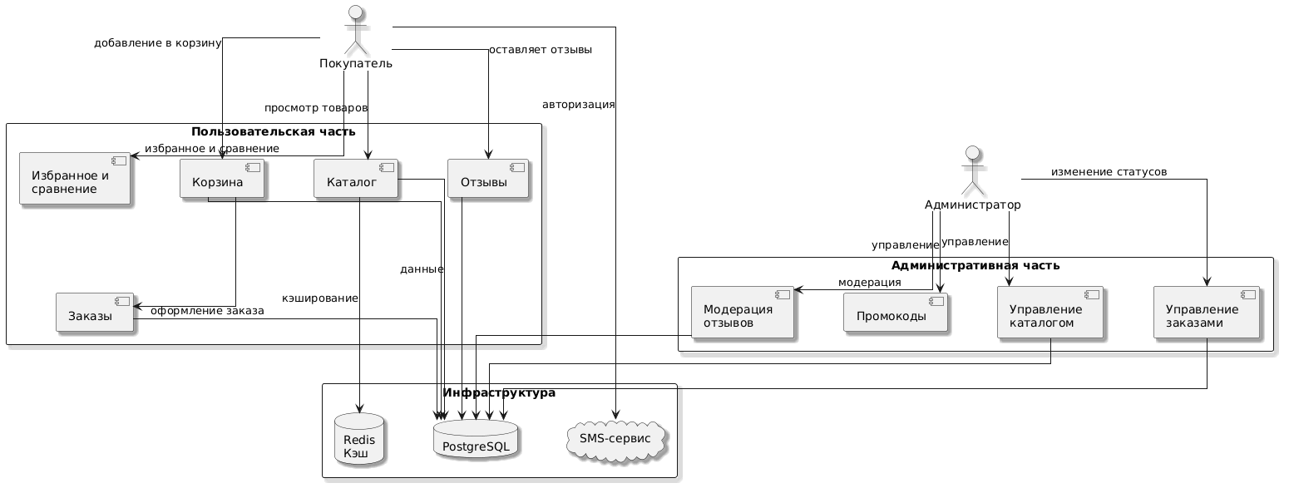
Рисунок 2.5 – Функциональная схема веб-приложения TechnoStore

Для неавторизованного пользователя доступны главная страница, каталог, категории, поиск, карточки товаров и информационные страницы. Такое ограничение выбрано осознанно: пользователь может изучить ассортимент без регистрации, но действия, связанные с персональными данными и покупкой, требуют входа. Это снижает барьер первого знакомства с магазином и одновременно защищает корзину, заказы и профиль.
Авторизованный покупатель получает доступ к полному покупательскому сценарию. Он может добавлять товары в корзину, менять количество, удалять позиции, применять промокод, оформлять заказ, просматривать историю заказов, отменять новый заказ и повторять прошлый заказ. Кроме того, ему доступны избранное, сравнение товаров, профиль и отзывы. Эти функции важны именно для электроники: покупка часто требует сравнения моделей и возвращения к выбранным вариантам через некоторое время.

Функция избранного позволяет сохранить интересующие товары. Она не заменяет корзину, потому что не означает намерение купить товар прямо сейчас. Пользователь может отложить ноутбук или смартфон, позже вернуться к нему и принять решение. Функция сравнения решает другую задачу: помогает оценить различия между несколькими товарами одной категории. В таблице сравнения отображаются цена, бренд, категория, наличие и характеристики, а отличающиеся значения выделяются визуально.
Функция отзывов и рейтингов повышает доверие к каталогу. Пользователь видит среднюю оценку и количество одобренных отзывов, а после авторизации может отправить собственный отзыв. Модерация нужна для защиты от спама и некорректных публикаций. На мой взгляд, для локального магазина это особенно важно: доверие к онлайн-покупке формируется не только через ассортимент и цену, но и через прозрачность обратной связи.
Функция оформления заказа объединяет несколько подсистем. Она использует корзину, профиль пользователя, промокоды, остатки товаров и заказы. Пользователь указывает получателя, телефон, адрес и комментарий. Оплата в проекте предусмотрена наличными при получении. Такое решение соответствует текущим организационным условиям проекта: интеграция банковского эквайринга требует отдельной юридической и технической подготовки, поэтому в рамках дипломной версии реализован более простой и понятный для локального рынка сценарий.
Административная панель предназначена для управления магазином. Администратор может создавать, редактировать и удалять товары, категории и бренды, просматривать заказы, менять их статусы, модерировать отзывы, управлять промокодами, просматривать пользователей и журнал действий. Административный интерфейс защищён на нескольких уровнях: middleware, серверная проверка layout и проверки в API-маршрутах. Это важно, потому что скрытие кнопок в интерфейсе само по себе не защищает систему.
Функция управления товарами включает работу с названием, slug, описанием, ценой, остатком, изображениями, категорией, брендом и характеристиками. Характеристики задаются в JSON-формате, что позволяет использовать разные наборы параметров для разных категорий. После изменения товара инвалидируются связанные кэши, чтобы публичный каталог получил актуальные данные.
Функция управления категориями поддерживает иерархию. Администратор может создавать категории, задавать родительскую категорию и редактировать существующие записи. При удалении действуют ограничения: нельзя удалить категорию, если в ней есть активные товары или активные дочерние категории. Это защищает каталог от нарушения структуры.
Функция управления заказами позволяет администратору просматривать список заказов, фильтровать их, открывать детальную страницу и менять статус по разрешённым переходам. Ограничение переходов важно для дисциплины бизнес-процесса. Например, доставленный заказ не должен случайно вернуться в состояние нового, а отменённый заказ не должен быть отправлен покупателю без повторного оформления.
Функция управления промокодами позволяет создавать скидки для checkout. Промокод может быть процентным или фиксированным, иметь минимальную сумму заказа, лимит использований, дату начала, дату окончания и признак активности. Отключение промокода выполняется через изменение активности, а не физическое удаление. Это связано с тем, что промокод может быть связан с уже оформленными заказами.

Таблица 2.4 – Функциональное назначение основных модулей
Модуль | Основные функции
Каталог | Просмотр товаров, поиск, фильтрация, сортировка, пагинация, отображение рейтинга
Карточка товара | Просмотр описания, цены, наличия, изображений, характеристик и отзывов
Корзина | Добавление товаров, изменение количества, удаление позиций, расчёт суммы
Оформление заказа | Проверка корзины, применение промокода, создание заказа, уменьшение остатков
Личный кабинет | Просмотр профиля, истории заказов, отмена и повтор заказа
Избранное | Сохранение товаров для последующего просмотра
Сравнение | Сопоставление товаров одной категории по характеристикам
Отзывы | Создание отзывов покупателями и модерация администратором
Администрирование | Управление каталогом, заказами, пользователями, промокодами и журналом действий
Авторизация | Вход по телефону и SMS-коду, выдача JWT, защита маршрутов

Проектируемая функциональная схема покрывает полный цикл работы интернет-магазина: от просмотра товара до административной обработки заказа. При этом система не перегружена функциями, которые требуют отдельной инфраструктуры и выходят за рамки дипломного проекта. Например, онлайн-оплата и сложная доставка могут быть добавлены позднее, но базовая архитектура уже учитывает разделение бизнес-логики, транзакции, роли пользователей и историю операций.
2.6 Выводы
В результате проектирования структуры и архитектуры программного продукта был выбран технологический стек, соответствующий задачам интернет-магазина электроники. Клиентская часть строится на Next.js, React и TypeScript, интерфейс оформляется с помощью Tailwind CSS, клиентское состояние управляется через Zustand. Серверная часть реализуется API-маршрутами Next.js, бизнес-логика разделена на сервисы и репозитории, а данные хранятся в PostgreSQL с доступом через Prisma ORM.
Были описаны основные прикладные алгоритмы системы: получение каталога с фильтрацией и курсорной пагинацией, формирование фасетов характеристик, кэширование часто запрашиваемых данных, авторизация по SMS-коду, оформление заказа в транзакции, применение промокодов, отмена и повтор заказа, мягкое удаление сущностей, модерация отзывов и сравнение товаров. Особое внимание уделено операциям, где возможны ошибки согласованности: уменьшению остатков, отмене заказа, лимитам промокодов и сохранению истории покупок.
Разработана модульная архитектура, включающая пользовательскую витрину, административную панель, API-слой, сервисы, репозитории, базу данных, кэш и SMS-сервис. Такая структура разделяет визуальную часть, бизнес-правила и работу с данными. Это делает проект понятнее для сопровождения и создаёт основу для дальнейшего развития.
Логическая структура приложения учитывает основные риски интернет-магазина: некорректную авторизацию, продажу товара сверх остатка, применение недействительного промокода, показ удалённых товаров и доступ обычного пользователя к административным операциям. Для этих сценариев предусмотрены серверные проверки, транзакции, soft delete, ограничения базы данных, проверка ролей и обработка ожидаемых ошибок.
Спроектированная функциональная схема показывает назначение основных модулей TechnoStore и их взаимодействие. Полученная архитектура соответствует требованиям, сформулированным в первой главе, и может быть использована как основа для последующей реализации и тестирования программного продукта.

